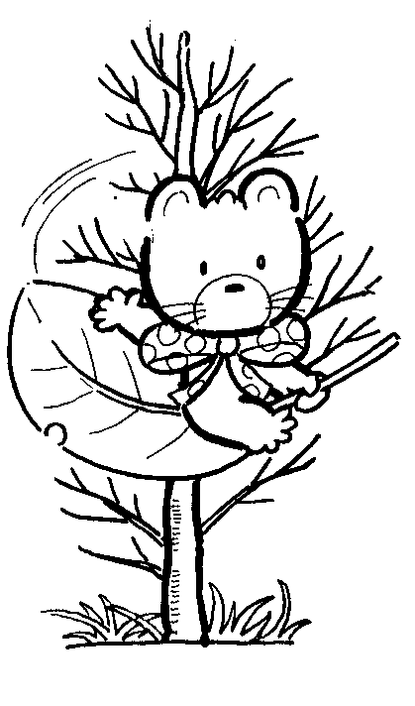
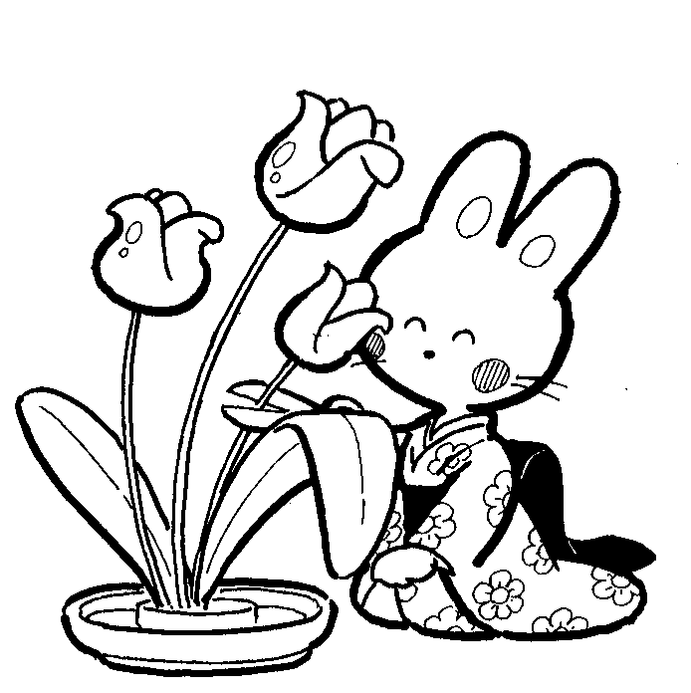
日記教學二~景色類
姓名：
＜範文＞ 有月亮的晚上
又是明月當頭，碧空如洗的好日子，我徘徊在月光下，看著那撒上銀粉般的大地，望著亮晶晶的銀盤，放眼望去，小星星對我眨眼微笑。遠處的燈火也在向我揮手招呼呢！
我常躺在柔軟的草地上，仰望著月亮發呆。媽媽說過：月亮上有一座金碧輝煌、景色優美的廣寒宮，裡面住著一位絕代佳人──嫦娥小姐；月亮上還有一隻可愛又勤勞的兔子，天天努力舂米，供應廣寒宮永遠吃不完的糧食。真希望有一天，我能像天使一般長出翅膀，飛上月亮，看看嫦娥小姐，是否名不虛傳？摸摸玉兔身上的白毛，是否又柔又軟？
夜深了，原野上只聽見小蟲「唧唧」的叫聲、青蛙「呱呱」的喊聲，以及小河「淙淙」的流水聲，他們彷彿在舉行露天三重唱，各自發表最新創作的樂章，分別展現個人的才華。
一陣雞鳴，劃破了漫長的黑夜，東方隱隱約約露出魚肚白，月亮在西方，漸漸消失，消失在引人遐思的天邊。
＜賞析＞
◎圈圈看本篇用了哪些修辭法？
擬人法 聯想 觸覺摹寫 聲音摹寫 視覺摹寫 譬喻借代 疊字 引用 誇飾
成語 形容詞 感嘆 擬物法 排比

